为啥特征预处理
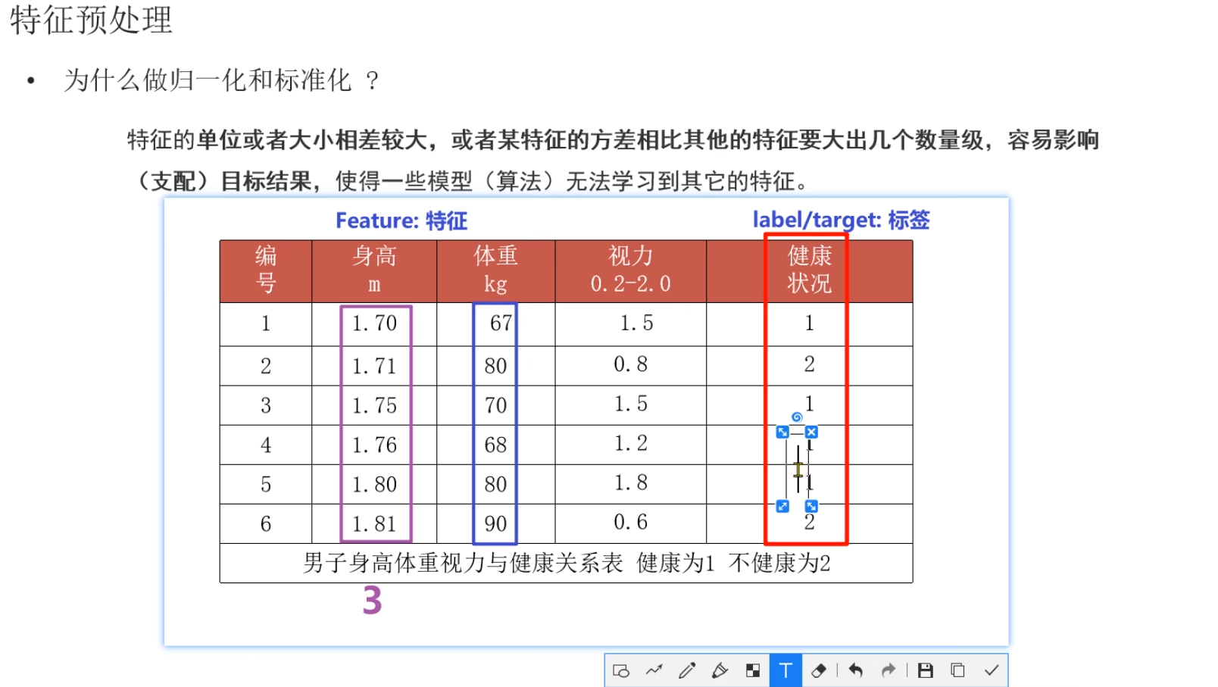
归一化：
处理方法
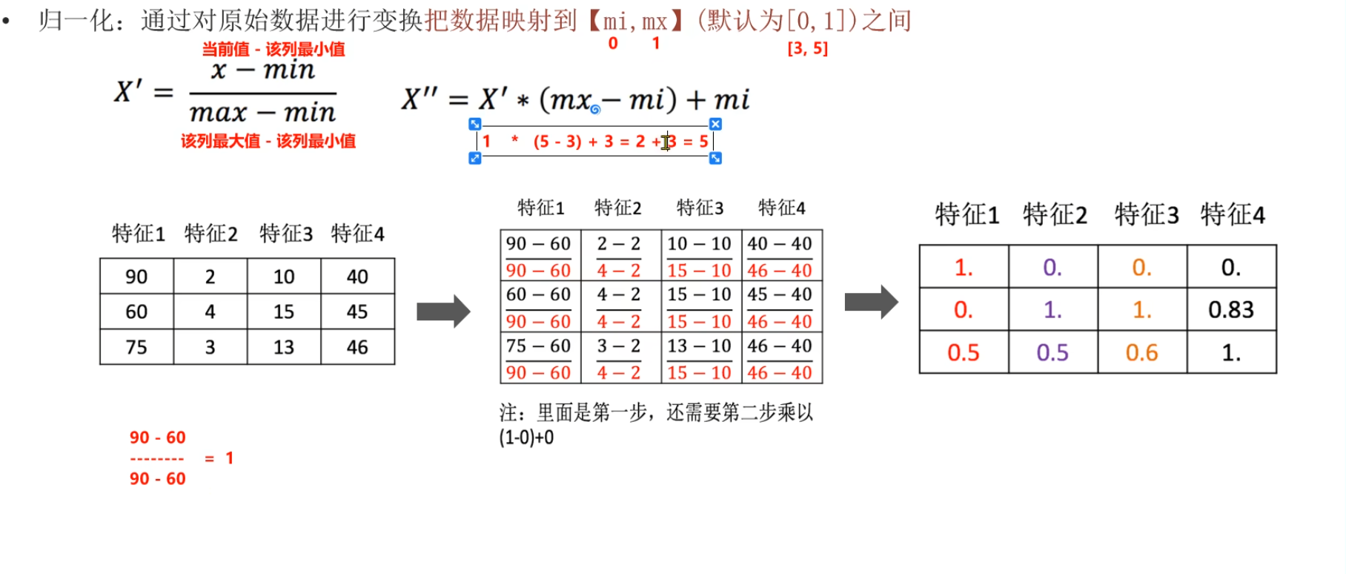
缺点：只适用于小数据集，原因太容易受到极值的影响
"""
目的
利用特征预处理技术对数据进行归一化处理，以提高机器学习模型的性能和训练速度。
步骤
1特征提取
2特征预处理
3特征降维
4特征选择
5特征组合

归一化目的
防止某些特征由于量纲（单位）不同而对模型训练产生较大影响，通过归一化将所有特征缩放到相同范围内，提高模型的稳定性和收敛速度。
公式
x' = (x - min) / (max - min)
x''= x' * (new_max - new_min) + new_min
其中，x为原始特征值，min和max分别为该特征的最小值和最大值，new_min和new_max为归一化后的新范围的最小值和最大值，
x'为归一化后的特征值。

弊端
容易受到异常值（极大和极小值）的影响，导致归一化结果失真。
所以一般使用于小数据集或对异常值不敏感的场景。
"""
特征预处理——标准化(转化为0-1的正态分布)
